PETUNJUK PENGISIAN DATA PRODI SKPI
skpi.uny.ac.id

- Buka laman Sistem Informasi SKPI melalui skpi.uny.ac.id (recommended browser Google Chrome)


- Klik Login pada menu di sebelah kanan atas, lalu masukkan id prodi dan password (4 digit angka) masing-masing, sesuai yang dibagikan oleh panitia. Lalu klik tombol Login
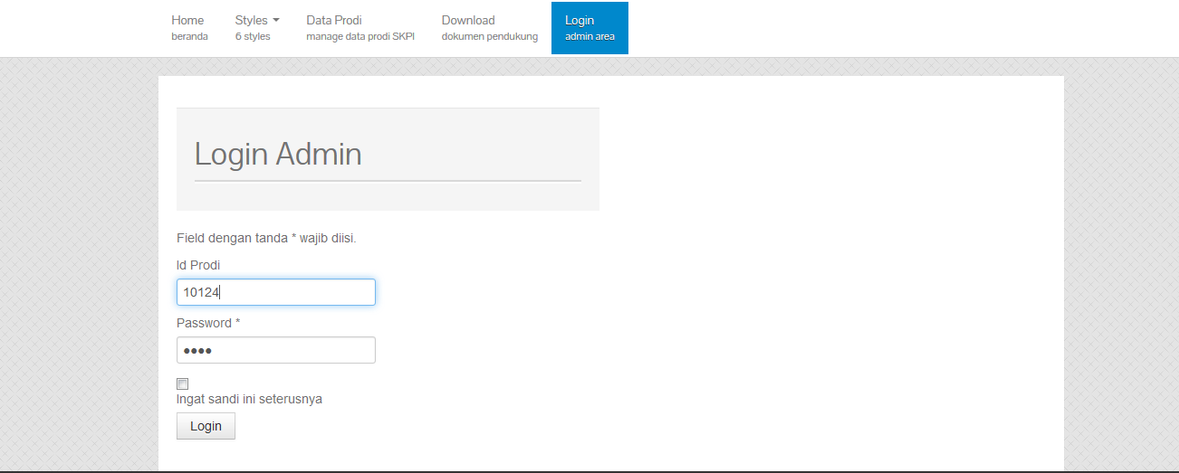

- Setelah ter-otentifikasi, maka redirect/menuju ke laman Lihat Data Prodi. Laman ini menampilkan data prodi yang akan ditampilkan pada SKPI.
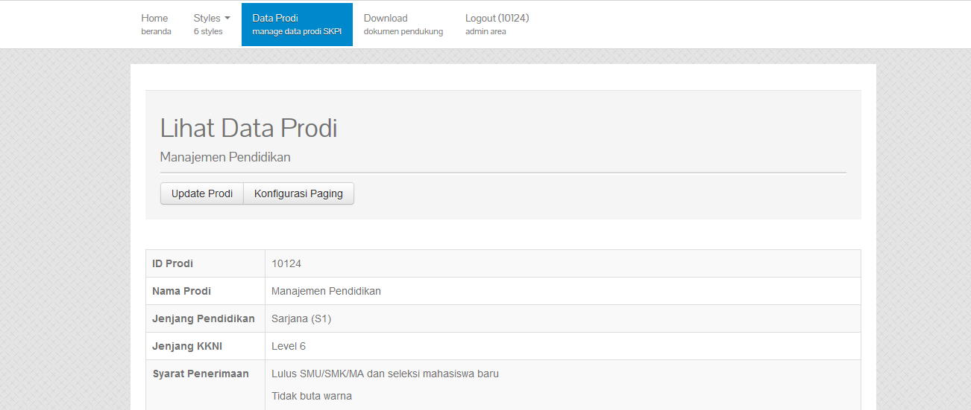
Terdapat beberapa field data prodi SKPI diantaranya ID Prodi, Nama Prodi, Jenjang Pendidikan, Jenjang KKNI, Syarat Penerimaan, Lama Studi Reguler, Jenjang Lanjutan, dan Capaian Pembelajaran/LO yang meliputi Sikap, Keterampilan Umum, Keterampilan Khusus, Penguasaan Pengetahuan dalam 2 bahasa.

- Untuk meng-update data prodi tersebut, klik Update.
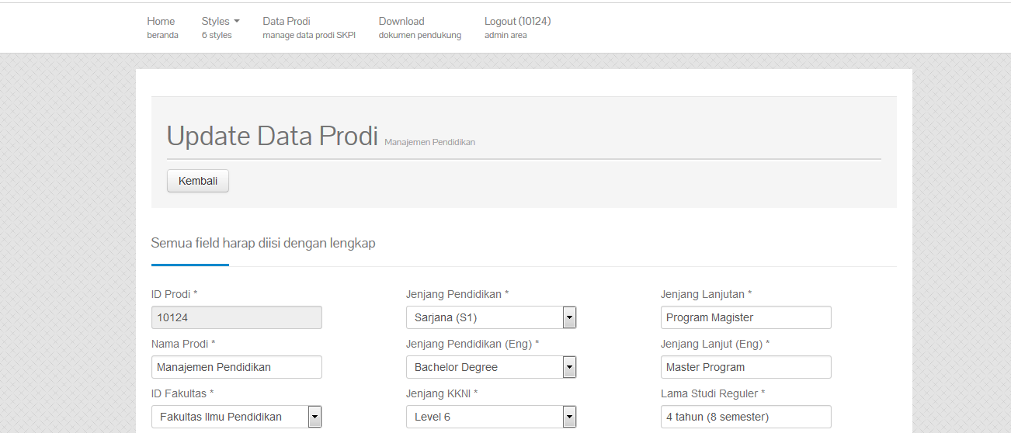
Beberapa data awal sudah diinputkan sesuai data CP yang dimiliki Bagian Akademik, namun perlu dicek kembali, diupdate (jika ada yang kurang sesuai), dan dilengkapi terutama pada field CP Bahasa Inggris.
Setelah selesai pengisian sesuai data prodi, klik tombol Simpan Prodi pada bagian bawah.

- Selanjutnya klik Konfigurasi Paging. Konfigurasi Paging ini sangat penting untuk menampilkan hasil cetak SKPI sesuai halaman tanpa ada konten yang terpotong, mengingat bahwa data CP bervariasi pada tiap prodi.
Note : Sebelum melakukan Konfigurasi Paging, pastikan semua field data prodi sudah diinput dengan lengkap, termasuk CP dalam Bahasa Inggris.
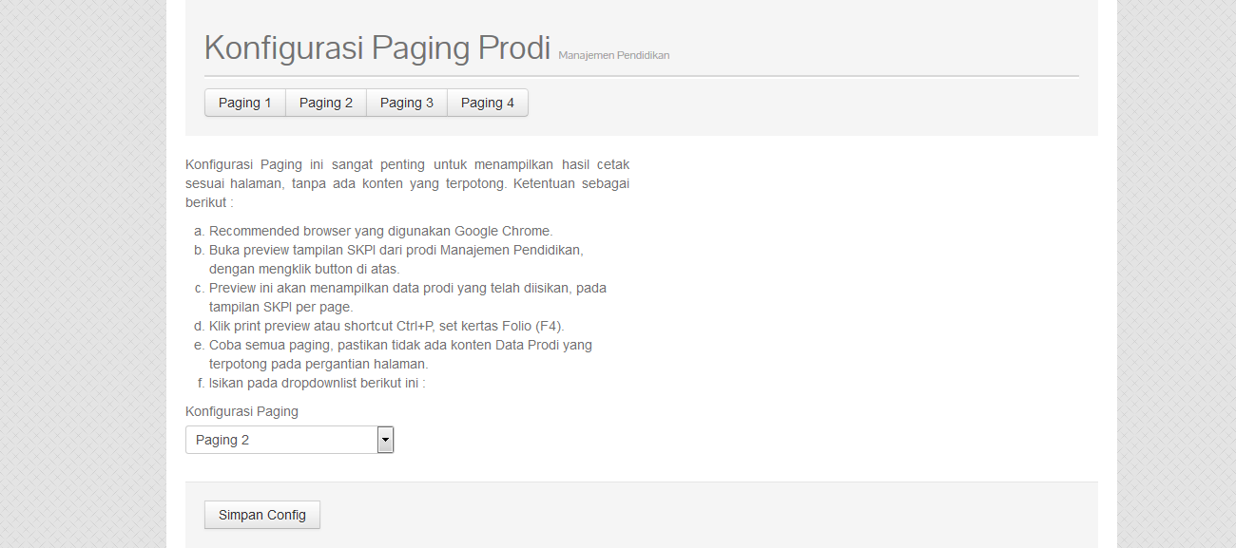

- Klik Paging 1, maka muncul Preview yang menampilkan data prodi yang telah diisikan pada tampilan SKPI. Adapun data mahasiswa dalam preview ini hanyalah data dummy.

- Klik print preview (atau shortcut Ctrl+P), dan perhatikan preview cetak SKPI mulai halaman 1 sampai 3. Kelak SKPI ini dicetak dengan kertas F4 (8.5 x 13 inchi).
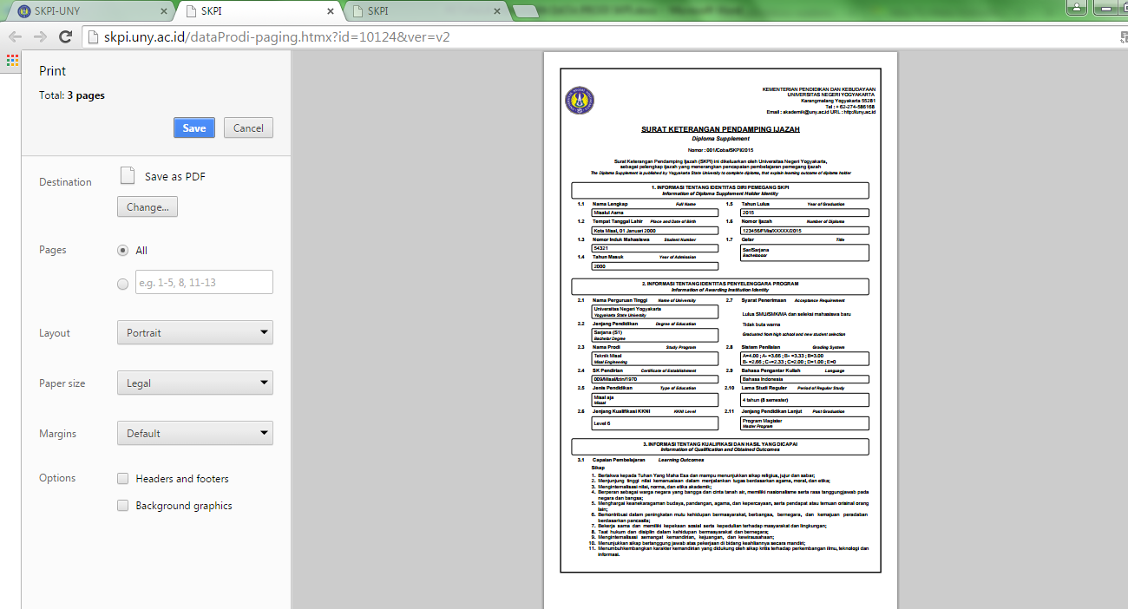

- Coba semua paging, pastikan tidak ada konten Data Prodi yang terpotong pada pergantian halaman.
- Pilih Paging yang paling sesuai, lalu tekan Simpan Config.

